BARBARIGA

V hrvaški Istri v apartmajskem naselju Barbariga pri Pulju lahko najamete bungalov, v katerem je štiri posteljni apartma. Bungalov se ne oddaja, če ni sklenjena ustrezna zakupna pogodba.

Apartma št. 171005 - Barbariga, Negrin 5, 52215 Vodnjan, Hrvaška
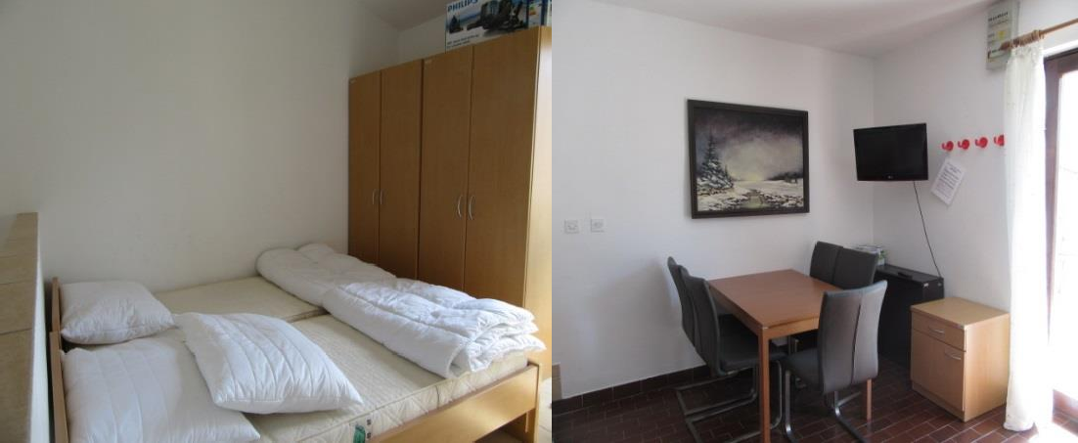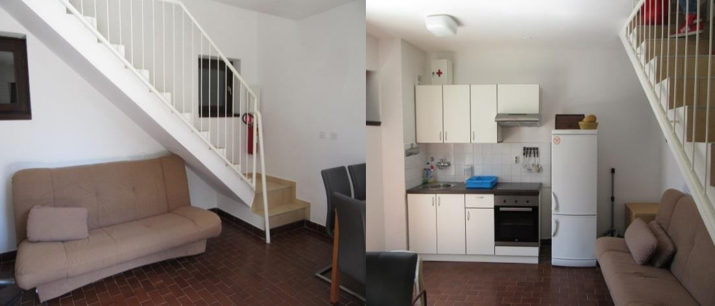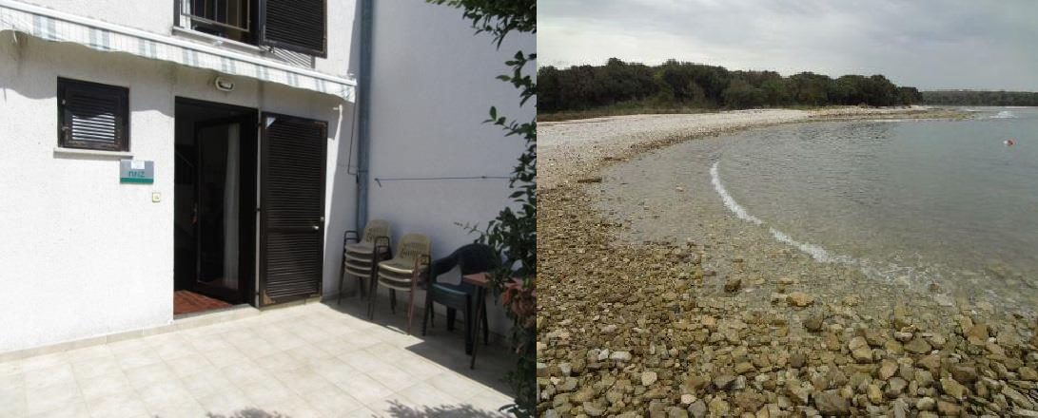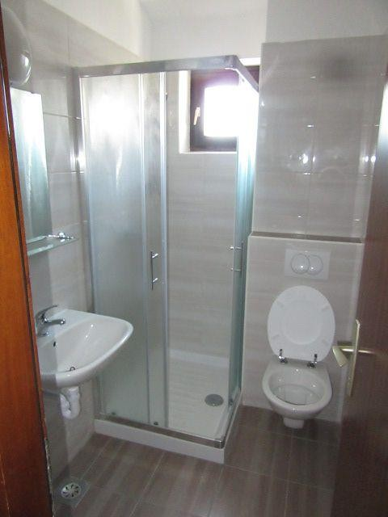

Cenik najema

(sprememba 23. 6. 2017)
Najem štiri posteljnega (2 + 2) bungalova na dan | Cena
V sezoni od 25. 6. do 29. 8. | 43,20 evra
Izven sezone | 34,50 evra

Navodila

- UPORABA OBJEKTA in PREVZEM KLJUČEV:

Uporaba počitniškega objekta in prevzem ključev sta možna le na podlagi napotnice, ki jo izda recepcija strokovne službe MNZ, Rocenska 56, 1211 Ljubljana-Šmartno. Osebam, ki na napotnici niso navedene, prenočevanje ni dovoljeno.

Počitniški objekt lahko uporabljate od 12. ure dalje na dan prihoda in do 10. ure na dan odhoda.

Ključe za počitniški objekt prevzamete v recepcijski službi v Barbarigi (Barbariga Nova, d. o. o., tel. 000385 52 528 113, GSM (ga. Klaudija Rupena): 00385 98 348 261), in sicer v poletni sezoni vsak dan od 8. do 21. ure. Ob odhodu ključe vrnete nazaj na recepcijo.

- TURISTIČNA TAKSA IN PRIJAVNINA:

Turistično takso in prijavnino plačate ob prevzemu ključev na recepciji v Barbarigi.

Turistična taksa:
- odrasli od 18. leta naprej 10 kn/dan,
- otroci in mladostniki od 12. do 18. leta 5 kn/dan,
- otroci do 12. leta so plačila takse oproščeni.

Strošek prijave je 30 kn/osebo (enkratni znesek, plačajo vsi). Strošek zavarovanja je 1 kuna za osebo (plačajo vsi).

OPREMLJENOST (DROBNI INVENTAR):

Počitniška enota je opremljena za bivanje in kuhanje. S seboj prinesite posteljnino (rjuhe in prevleke), brisače, kuhinjske krpe in čistila.

Prosimo, da ob prihodu v počitniški objekt pregledate drobni inventar. Ob odhodu ste dolžni počitniški objekt počistiti.

Pred odhodom izključite in očistite hladilnik (vrata pustite priprta), izključite TV sprejemnik in svetila. Ogrevalne naprave naj bodo izključene.

SPOROČANJE MOREBITNIH OKVAR:

V času obratovanja recepcije v Tacnu (od ponedeljka do petka: od 8. do 12. ure, tel. 01/514-71-79) morebitne okvare sporočajte recepcijski službi.

PARKIRANJE:

Iz naselja smo prejeli informacijo, da je zasebno podjetje na parkiriščih pred apartmaji neupravičeno pričelo pobirati parkirnino (listke zatikajo za vetrobransko steklo in nastavljajo lisice neplačnikov). Za brezplačno parkiranje vozil je mesto Vodnjan v Barbarigi uredilo na svojih javnih zemljiščih brezplačna parkirna mesta. Informacije o brezplačnem parkiranju dobite ob prijavi na recepciji v Barbarigi (Barbariga Nova d. o. o.).

PROSIMO, DA UPOŠTEVATE POSEBNA PRAVILA UPORABE OBJEKTOV POČITNIŠKE DEJAVNOSTI MNZ (HIŠNI RED)
- PROSIMO, DA OSTANKOV HRANE NE PUŠČATE V POČITNIŠKI ENOTI
- V POČITNIŠKI OBJEKT JE PREPOVEDANO VODITI DOMAČE ŽIVALI
- V POČITNIŠKEM OBJEKTU JE PREPOVEDANO KADITI

